中西整合肾癌专委会2024年第六次学术研讨会

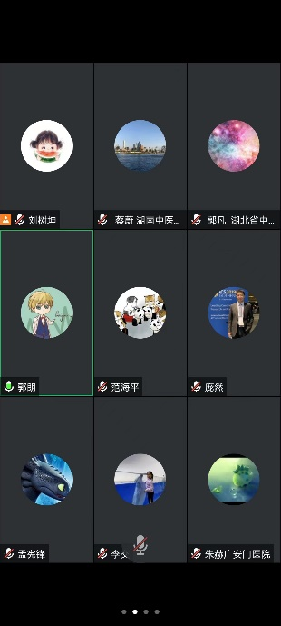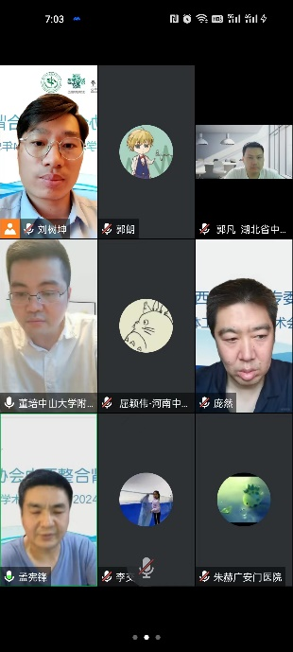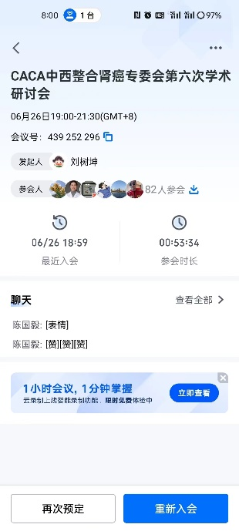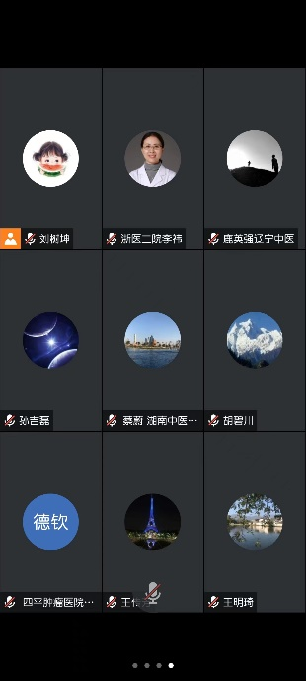2024年6月26日19:00时中国抗癌协会中西整合肾癌专业委员会在线上举行第六次学术交流研讨会。会议由中国抗癌协会中西整合肾癌专委会副主任委员、湖北省中医院郭凡教授主持。会议邀请中国抗癌协会中西整合肾癌专委会委员、陕西省中医院张会波教授跟湖北省中医院郭朗教授两位讲者为大家做学术分享。本次会议由中西整合肾癌专委会主任委员、副主任委员、常务委员及各委员共计82人参加，会议时长53分钟。

张会波教授为大家分享的题目是“少腹逐淤汤治疗IIIB型前列腺炎的临床疗效观察”。张教授在授课中分享了多例III B型前列腺炎患者在经少腹逐淤汤与其他对照组治疗后的全程管理病例，其中医中药水平在全国首屈一指，给专委会大多的青年中医医生展示浑厚的中医底蕴。

郭朗涛教授为大家分享了生物信息学分析并验证DHODH在肾透明细胞癌中的作用机制，郭教授介绍，透明细胞肾细胞癌（ccRCC）是泌尿系统的恶性肿瘤。为了探索 DHODH 在 ccRCC 中的潜在机制，我们使用公共数据库分析了其分子特征。

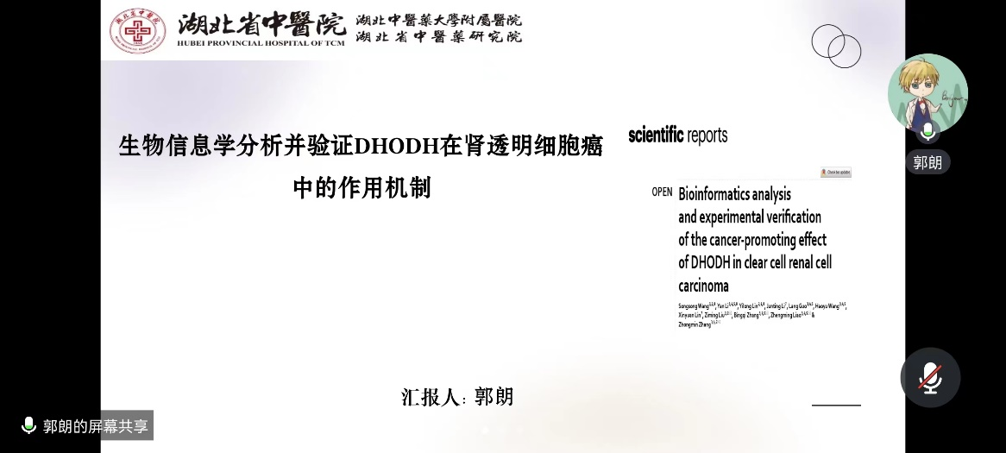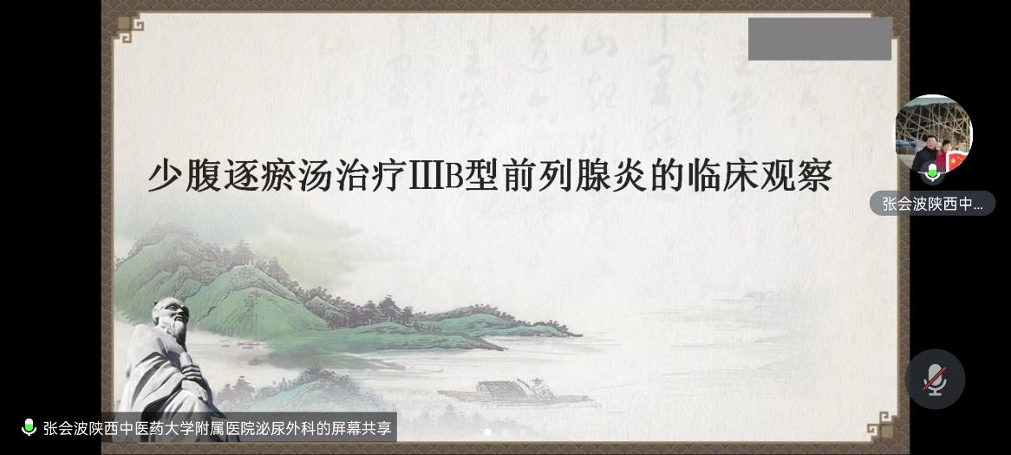会议最后，由中国抗癌协会中西整合肾癌专委会常务委员李成银教授、钟沿风等就上述讲者的分享提出了自己的问题及见解，并引发了各位委员的积极探讨。最后由会议主持郭凡教授对本次交流学习研讨会进行了总结，肯定了专委会成员的专业水平和会议内容的专业性，希望各位委员未来继续参与学习，加强交流，促进肾癌治疗中西整合事业的发展。

